**Instytut Informatyki  
Kolegium Nauk Przyrodniczych  
Uniwersytet Rzeszowski**

**Przedmiot:**

**Hurtownie danych**

**Dokumentacja projektu:**

***Hurtownia Sprzedaży Kosmetyków W Sieci Drogerii***

**Wykonał:**

**Eryk Czuba**

**Prowadzący: mgr inż. Adam Szczur**

**Rzeszów 2020**

# Specyfikacja projektu

## Opis programu / systemu

### Cel projektu

Celem projektu jest napisanie całościowej hurtowni danych sieci drogieri, połączonej i ukazanej w aplikacji desktopowej w technologii JavaFX. Hurtownia danych przewiduje wszelkiego rodzaju zapytania wystosunkowane w jej strone .

### Zakres projektu

Aplikacja będzie umożliwiała wprowadzanie sprzedaży danego produktu, poprzez wpisywanie poszczególnych danych. Oczywiście Aplikacja będzie miała możliwość wprowadzenia produktów, które dealer przekaże drogerii. Kolejnym bardzo ważnym elementem jest Możliwość, sprawdzenia jaką metodą najczęsciej były wykonywane płatności(karta, gotówka bądź blik).Istnieje możliwość wygenerowania wykresu w którym, będa zawarte dane dotyczące sprzedaży w poszczególnych okresach czasu. Począwszy od jednego tygodnia kończąc na okresie jednego roku.

## Wymagania stawiane aplikacji / systemowi

* System powinien współpracować z hurtownią danych
* System powinien mieć kilka modułów
  + Moduł wizualizacji danych
  + Moduł do wykonywania zapytań
  + Moduł Sprawdzenia Jaką metodą płatnośći najczęsciej były wykonywane transakcje
  + Moduł Połączenia się z bazą danych
* System będzie generował raporty dzienne automatycznie

## Panele / zakładki systemu, które będą oferowały potrzebne funkcjonalności

* Panel wizualizacji hurtowni
  + Zyski z danych kosmetyków
  + Zakładka zysków kosmetyków dla płci żeńskiej
  + Zakładka zysków kosmetyków dla płci męskiej
  + Zestawienie miast co do sprzedaży kosmetyków
  + Zestawienie sprzedaży poprzez poszczególne formy sprzedaży(karta, gotówka)
  + Zakładka eksploracji sprzedaży w poszczególnych miastach
  + Zakłądka zysków od poszczególnych producentów kosmetyków
* Panel eksploracji danych
  + Wykresy danych dotyczące sprzedazy w danym terminie
  + Wykresy Danych dotyczące sprzedaży poszczególnych kosmetyków
  + Eksploruj usługi:

# Diagramy UML

## Diagram przypadków użycia

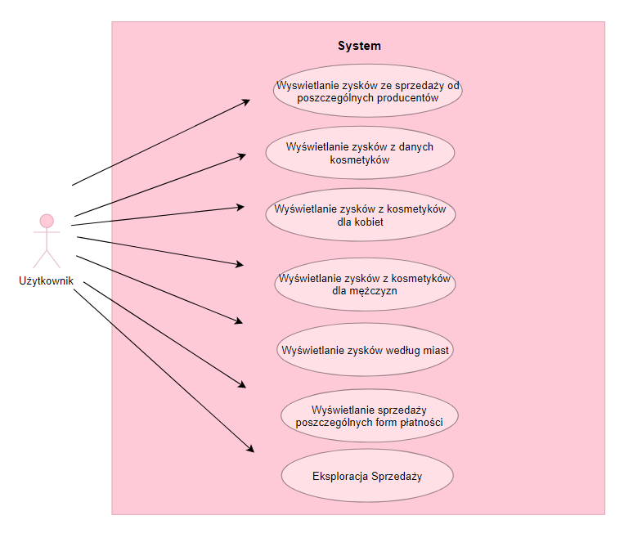

## Diagram aktywności

## 

## Diagram sekwencji

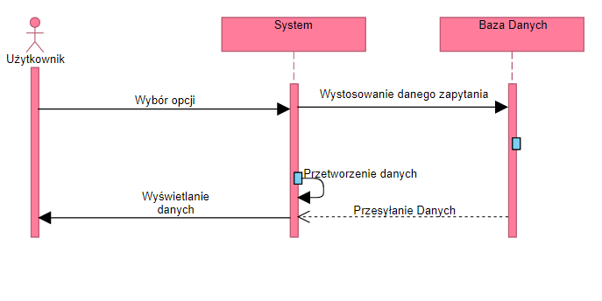

# Hurtownia danych

## Diagram ERD

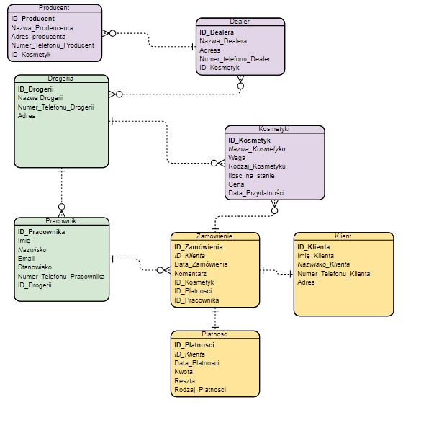

Faktem jest że klient k zamawia kosmetyki ks przez pracownika P drogerii D.

# Wykorzystane technologie

* Język Java 8
  + opis
* Baza danych PostgreSQL
  + Jest to napopularniejszy otwarty system zarządzania relacyjnymi bazami danych
* JavaFX
* JavaFX to platforma oprogramowania do tworzenia i dostarczania aplikacji kompueterowych. Poprzez JaveFX tworzymy interfejs użytkownika
* Weka

# Interfejs aplikacji / systemu